# DOPADY KORONAVIRU NA KULTURNÍ SEKTOR – DIVADLO A TANEC

Závěrečná zpráva za oblast divadla a tance vycházející z výzkumu Mapování dopadů koronaviru na kulturní sektor provedeným zástupci Institutu umění – Divadelního ústavu, Katedry arts managementu FPH Vysoké školy ekonomické v Praze a Katedrou produkce Divadelní fakulty Akademie múzických umění v Praze.

# ÚVOD

Od března roku 2020 krize spojená s šířením nemoci covid-19 hluboce zasáhla společnost téměř na celém světě a uvrhla globální ekonomiku do hluboké recese. Většina států zavedla mimořádná a radikální opatření ke zmírnění šíření koronaviru, která vedla mimo jiné k uzavření většiny kulturních organizací a prostorů, kde se shromažďuje veřejnost. Kulturní organizace tak musely a stále musí čelit zásadním výzvám, jak udržet kontakt se svou diváckou komunitou, ale také významným ekonomickým dopadům této krize. Kulturní sektor je tak dnes jednou z nejpostiženějších oblastí.

Vzhledem k omezení pohybu mezi jednotlivými zeměmi a v některých případech i mezi regiony v rámci jedné země došlo k výraznému poklesu turismu, což zasáhlo společnost jak ekonomicky, tak sociálně. Tato krize uvrhla umělce, kulturní profesionály a kulturní organizace do stavu ekonomické a sociální zranitelnosti.

Diskuze kolem pandemie a jejího dopadu na kulturní sektor ukázala, že existují dlouhodobé systematické nedostatky jak ve financování, tak v řízení kultury (oblast zaměstnávání pracovníků v kultuře, nevyřešený statut umělce apod.). Řada odborníků ale zastává názor, že by tato krize mohla znamenat i šanci na zlepšení a systematické změny.

I přes překážky, které tato krize před kulturní organizace a umělce postavila, začala řada z nich téměř okamžitě vytvářet celé spektrum aktivit směřujících k udržení kontaktu se svými diváckými komunitami a začala hledat nové, dosud netypické přístupy ke sdílení uměleckého a kulturního zážitku. Tyto inovativní přístupy ovšem zpravidla neřeší ekonomické problémy, kterým dnes celý kulturní sektor čelí.

# DIVADLO A TANEC V KRIZI

V současné době je téměř nemožné odhadnout dlouhodobé dopady krize na subjekty v oblasti divadla a tance, respektive celý kulturní sektor, vzhledem k tomu, že společnost právě čelí tzv. druhé (a pravděpodobně navazující třetí) vlně pandemie s nejasným výhledem do budoucnosti. Při odhadování dopadů je ale možné použít paralelu krizích obdobných. Lze například analyzovat, jakým způsobem sektor umění a kultury ovlivnila globální finanční krize, která začala v roce 2008. Je nicméně nutné brát v potaz rozdíly těchto krizí. Dopady finanční krize byly méně viditelné a pomalejší, umělecké instituce nebyly nuceny zavřít své prostory, a prakticky tak přerušit svou činnost a kontakt se svou komunitou. Sociální a kulturní dopady způsobené krizí finanční a krizí koronavirovou jsou rozdílné. Silnější paralelu je možné najít v oblasti dopadů ekonomických. Umělecké organizace subvencované z veřejných zdrojů byly v období finanční krize vystaveny výrazným poklesům příjmů z veřejných rozpočtů a tlaku na rozvoj stabilního vícezdrojového financování a vlastních doplňkových podnikatelských aktivit. Globální finanční krize však ovlivnila i podnikatelských sektor, který omezil své výdaje na filantropické a sponzoringové aktivity. V tomto smyslu lze v budoucnu očekávat podobnou reakci jak ze strany veřejné správy, tak ze strany podnikatelského sektoru. Divadla a divadelní a taneční soubory v souvislostí s aktuální krizí navíc oproti globální finanční krizi přicházejí o příjmy ze vstupného, z pronájmů a dalších aktivit. Soběstačnost, neboli vlastní příjmy (tj. příjmy vytvořené vlastní činností organizací – např. tržby ze vstupného, zájezdová činnost, pronájmy, hostinská činnost, reklama apod.), u divadel tvoří přibližně 10–100 %[1] z celkového rozpočtu v závislosti na typu organizace. Největší soběstačnost logicky vykazují divadla podnikatelská (komerční), nižší pak divadla nezávislá a nejnižší veřejná divadla.

Ačkoliv nikdo v umělecké oblasti neví, jaké změny přinese krize v budoucnu, tak lze tuto krizi vnímat i jako příležitost pro inovace. Mohla by tak být příležitostí ke strukturním změnám uměleckého sektoru jak na úrovní politiky, tak na organizační úrovni.[2]

Některé velmi specifické ekonomické charakteristiky odvětví kulturní a umělecké produkce do určité míry vysvětlují specifické příležitosti, hrozby a obtíže, jimž tento sektor čelí v souvislosti s hospodářskými krizemi. Jedná se o rizikový sektor prototypových produktů, většinou s vysokou, ale subjektivní symbolickou hodnotou.[3] Toto odvětví zároveň prochází obrovskou transformací svých obchodních modelů v důsledku dopadu technologií digitální komunikace.[4] Velká část kulturních iniciativ a aktivit přežívá díky velkorysé podpoře veřejného financování (a v některých případech i dalších filantropických příspěvků).

Stát, především v evropském prostředí, hraje tedy zásadní roli v oblasti kultury a umění především díky přímým, ale také nepřímým dotacím. Právě v období krizí se pak také pochopitelně od státu očekává podpora a pomoc. Nejen pro záchranu subjektů v oblasti kultury, ale také pro stimulaci ekonomiky řada států zvyšuje státní výdaje. Tyto intervence mají však zpravidla krátkodobý efekt[5], i když samozřejmě dnes, v období koronavirové krize, naprosto zásadní pro přežití většiny aktérů v kulturním sektoru.

V případě finanční krize většina evropských zemí zaznamenala pokles daňových příjmů a zároveň zvýšení nákladů sociálního státu, což vedlo k relevantnímu zvýšení deficitů státních rozpočtů. Většina zemí tak následně zahájila proces revize státních výdajů s cílem vyvážení deficitu. To vedlo k příslušným škrtům ve vládních investicích, které zahrnují i subvence do kultury a umění.[6] Vzhledem k téměř bezprecedentnímu deficitu státního rozpočtu způsobeného současnou koronavirou pandemií lze očekávat v budoucnu ještě větší úsporná opatření ve státních výdajích, která budou mít pochopitelně dopad především do oblasti kultury.

Snížení státních výdajů tak může mít přirozeně za následek redukci umělecké produkce a aktivit a nepřímo také snížení spotřeby kultury a umění. Pokud použijeme opět paralelu s finanční krizí, aktéři v oblasti umění reagovali na tuto krizi především dvěma hlavními trendy:

1. Vyšší používání marketingových nástrojů a strategií často „vypůjčených“ z komerčního sektoru a tvorba pro publikum atraktivnějšího programu k navýšení příjmů ze vstupného.
2. Zvýšená snaha navázat kontakty směřující k získání filantropických příjmů a příjmů ze sponzoringu.

Tyto strategie vzhledem ke současné krizi pravděpodobně nebudou dostačující, a jak se dá předpokládat, bude-li společnost snižovat výdaje na kulturu z důvodů nedostatečných příjmů a úsporného chování, sníží se „konzumace“ statků umělecké povahy a ani marketingové nástroje nemusí tuto „konzumaci“ dostatečně stimulovat[7].

Strategie rozvoje partnerství s privátním sektorem bude pro aktéry v oblasti neziskového kulturního sektoru ještě více náročná než kdykoliv předtím, lze totiž očekávat, že do úsporného režimu nastoupí nejen domácnosti, ale také soukromé firmy, a omezí tak své filantropické a marketingové aktivity.

# VÝZKUM

Na nastalou situaci spojenou s koronavirovou krizí reagoval rozsáhlý projekt zkoumající oblast scénického a výtvarného umění, který byl realizován dvěma akademickými pracovišti, Katedrou produkce DAMU a Katedrou arts managementu FPH VŠE, a Institutem umění – Divadelním ústavem. Primárním cílem tohoto šetření bylo zjistit míru ekonomického dopadu nejen na organizace, ale také na jednotlivce působící v kulturních a kreativních odvětvích. V rekordně krátkém čase byl průzkum připraven a připomínkován řadou relevantních oborových institucí a profesionálních sdružení. Situace byla sledována v prvním pololetí roku 2020, konkrétně od března do června, a tedy od začátku krize až do dočasného uvolnění mimořádných opatření. Sběr a analýza statistických dat probíhala v pravidelných měsíčních intervalech ve třech kolech prostřednictvím online dotazníku, aby bylo možné zmapovat průběh krize, ale i následnou stabilizaci kulturního sektoru. Tato zpráva představuje výsledky pro oblast divadla a tance.

# METODOLOGIE A SBĚR DAT

Mapování celkové situace se v českém divadle v rámci své zákonné povinnosti věnuje NIPOS (Národní informační a poradenské středisko pro kulturu, https://statistikakultury.cz), které výstupy z pravidelného sběru statistických dat jednou ročně publikuje. Tato data byla v rámci tohoto výzkumu využita pro ověření relevance sesbíraných údajů a pro provedení relevantních dopočtů vzorku na sféry divadla a tance. Na základě vlastní iniciativy se mapování stavu výhradně nezávislé divadelní scény věnuje také Asociace nezávislých divadel ČR (AND), realizující sběr dat mezi svými členy.

Toto šetření si kladlo tři základní výzkumné otázky. Za prvé, jak výrazně se během první vlny krize ekonomicky propadl kulturní sektor, a kolik v něm chybí financí, ale i výkonů, tj. kolik se neodehrálo představení a kolik diváků nedorazilo? Za druhé, jaký je dopad na pracovníky kulturních organizací, zda dochází k propouštění a ukončování smluv, případně ke snižování platů, odměn a honorářů? A za třetí, kolik nových aktivit naopak přibylo?

Metodologicky se jednalo o kvantitativní výzkum, v němž probíhal sběr dat formou on-line dotazníkového šetření[8] mezi řediteli a manažery českých kulturních institucí. Data byla v rámci této části výzkumu sbírána za oblast divadla a tanečního a pohybového umění, včetně nového cirkusu. Dotazník byl adresován co nejširšímu vzorku českých divadelních a tanečních organizací bez ohledu na jejich právní subjektivitu. Výzva k vyplňování dotazníku byla šířena mj. prostřednictvím newsletterů a sociálních sítí profesních asociací (Asociace profesionálních divadel ČR, Asociace nezávislých divadel ČR ad.), prostřednictvím newsletteru Institutu umění – Divadelního ústavu *Culturenet*, v rámci přímé výzvy ředitele Odboru kultury a cestovního ruchu Magistrátu hl. m. Prahy a řadou dalších kanálů.

V rámci prvního kola sběru byla sbírána také roční data za rok 2019, jež byla použita k porovnávání se současným stavem, dopočtům a k ověření platnosti poskytnutých údajů. V jednotlivých kolech sběru byla získávána data za: 1) měsíc březen a odhady za duben; 2) měsíc duben a odhady za květen; 3) měsíc květen a odhady za červen 2020. Použité dotazníky a struktura poptávaných údajů byly připomínkovány širokou škálou profesních organizací a asociací a významnými profesionály z oblasti divadla a tance.

Relevantní vzorek nebyl vzhledem k omezenému času konstruován dopředu, ale po ukončení sběru byla relevantnost vzorku ověřena zpětně prostřednictvím porovnání se statistikami NIPOS za rok 2019[9]. Návratnost se v jednotlivých kolech sběru a v jednotlivých segmentech vzorku proměňovala (viz Tabulka 1).

Velikost zkoumaného vzorku z hlediska absolutního počtu zpravodajských jednotek se bez ohledu na typ a sídlo divadel celkově pohybovala mezi 51 % (146 divadel v 1. kole sběru), 35 % (100 divadel v 2. kole sběru) a 21 % (59 divadel ve 3. kole sběru), přičemž NIPOS v roce 2019 registrovalo 284 divadel.

V případě segmentu veřejných a nezávislých (neziskových) divadel je však výzkum dostatečně reprezentativním. Vzorek vypočítaný na základě celkových obratů organizací[10] se u veřejných divadel pohybuje v rozmezí 72-91 % a u nezávislých divadel v rozmezí 68-73 %.

Tabulka 1 Počet respondentů v jednotlivých kolech sběru (velikost vzorku dle absolutního počtu zpravodajských jednotek)



Graf 1 Počet respondentů celkem (velikost vzorku dle absolutního počtu zpravodajských jednotek)

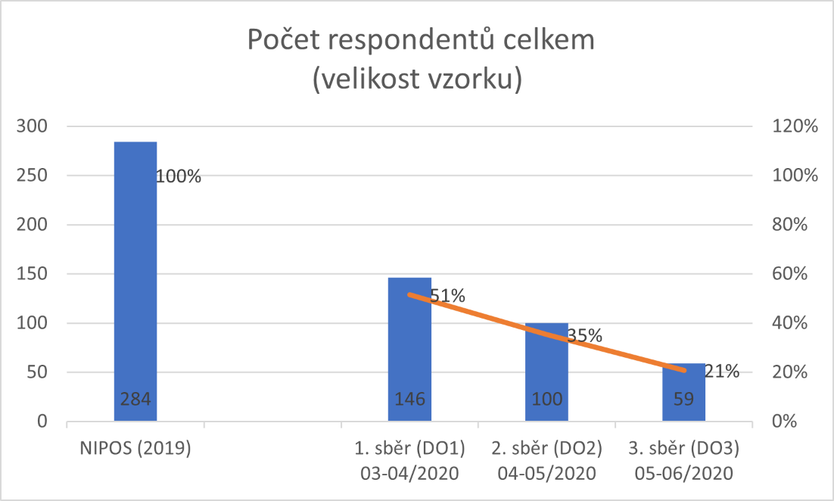

Data byla po uzavření sběru ručně a částečně i automatizovaně vyčištěna, tj. zbavena překlepů, zdvojených nebo chybně vyplněných údajů a záznamů, byla strukturována na základě sebeidentifikace respondentů podle druhu provozu divadelních institucí do dvou základních kategorií (A – divadla se souborem a samostatné umělecké soubory/ B – stagiony a produkční domy bez souboru), což odpovídá členění, které ve svých sběrech využívá NIPOS. Dále byla divadla na základě uvedeného PSČ[11] přičleněna k jednomu ze tří regionů (Praha/Čechy/Morava) a následně zařazena do jednoho ze 3 základních segmentů české divadelní sítě (divadla veřejná/nezávislá/podnikatelská[12]) a dopočtena pro celou oblast divadla a tance.

Tabulka 2 Porovnání vzorků NIPOS a výzkumu Dopady koronaviru na kulturní sektor – počty zpravodajských jednotek a roční obraty – pouze mutace A (divadla se souborem/divadelní soubory)



Před samotným dopočtem proběhlo vyhodnocení vyplněnosti, a tím pádem i reprezentativnosti jednotlivých segmentů, ale také jednotlivých metrik. Na základě tohoto vyhodnocení byl vyřazen segment podnikatelských (komerčních) divadel z výzkumu. Vzorek těchto divadel byl příliš malý (pouhých cca 23 % všech podnikatelských divadel s vlastním souborem v ČR). Segment podnikatelského divadla dlouhodobě s výzkumníky nespolupracuje a nesdílí svá data. Údaje o tomto segmentu proto nejsou ani v případě tohoto výzkumu relevantní a není s nimi při interpretaci pracováno. Dále se ukázalo, že míra vyplněnosti u některých konkrétních metrik klesla pod 50 %, a proto tyto metriky nebyly dopočítávány, a nebylo s nimi při interpretaci pracováno, aby nedocházelo ke zkreslení výsledků. Oblast stagion, resp. produkčních domů bez souboru (mutace B) vykazovala problematickou relevanci z regionálního hlediska, a i samotná metodika, kterou NIPOS pro tato divadla využívá[13], není průkazná, a proto jsou ve výzkumu data za tuto oblast využívána jen okrajově.

**Největší relevanci vykázala data sesbíraná za oblast divadel se souborem, případně samostatných divadelních nebo tanečních souborů (mutace A) ze segmentu veřejných a nezávislých divadel, a proto se výzkum při interpretaci soustředil zejména na ně.**

Obrázek Přehledový proces zpracování dat

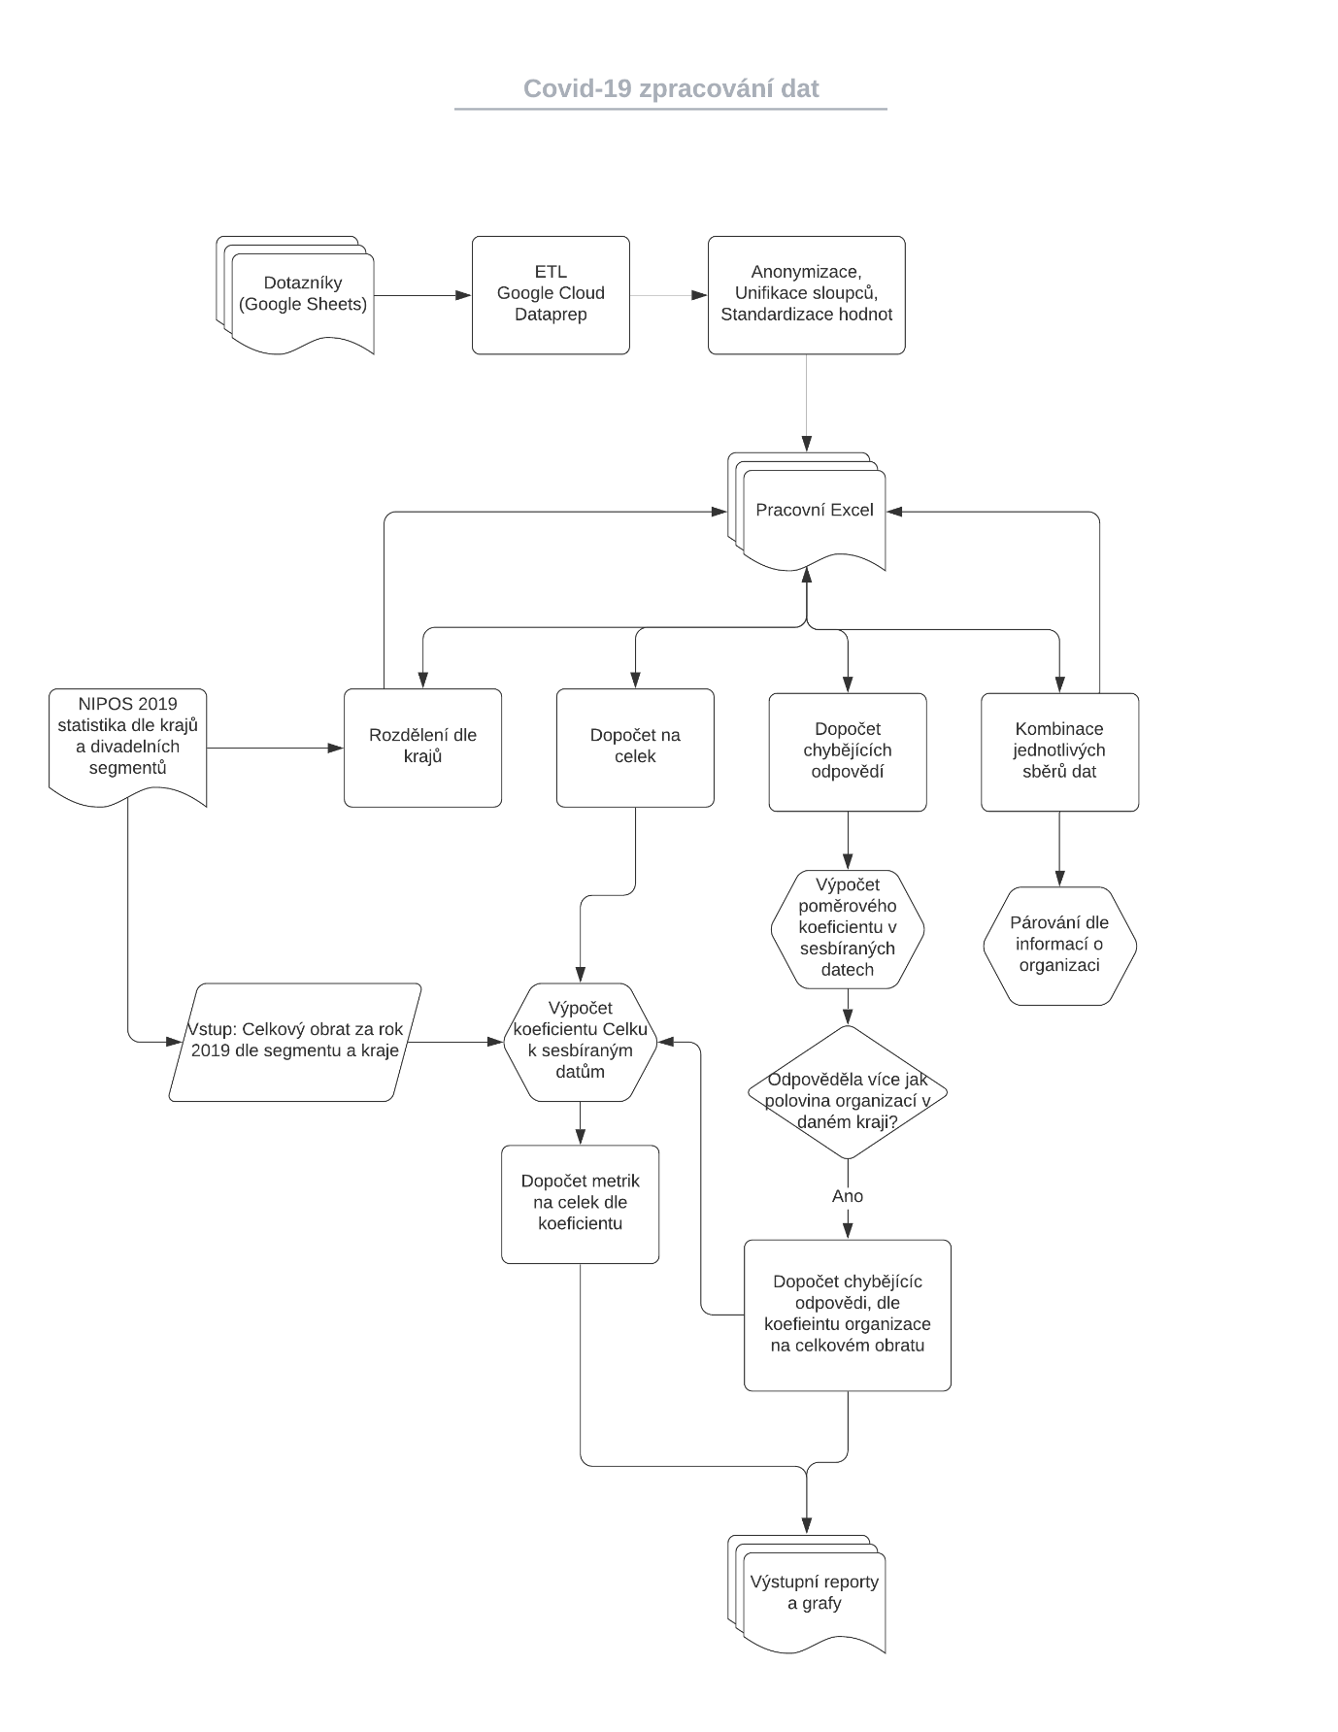

Pro výsledné zpracování bylo nakonec vybráno 19 porovnatelných parametrů (metrik): 11 metrik mapuje situaci divadel v roce 2019, 8 metrik mapuje dopady krize v roce 2020.

|  |  |  |  |  |  |
| --- | --- | --- | --- | --- | --- |
| **2019** |  |  |  |  |  |
| 1 | Počet zaměstnanců | |  |  |  |
| 2 | Počet pracovníků na DPP / DPČ | | |  |  |
| 3 | Počet spolupracujících OSVČ | | |  |  |
| 4 | Počet diváků / účastníků | | |  |  |
| 5 | Počet realizovaných aktivit – na domovské scéně nebo v rámci svých běžných aktivit v místě domácího působiště | | | | |
| 6 | Počet realizovaných aktivit – na zájezdech v ČR, tj. mimo své běžné domácí působiště | | | | |
| 7 | Počet realizovaných aktivit – v zahraničí | | | |  |
| 8 | Výnosy celkem | |  |  |  |
| 9 | Celkové náklady na OSVČ | | |  |  |
| 10 | Průměrná výše běžného měsíčního nájmu (bez služeb a poplatků) | | | | |
| 11 | Celkové náklady | |  |  |  |
| **2020** |  |  |  |  |  |
| 1 | Předpokládaný počet diváků / účastníků na neuskutečněných aktivitách – za březen-červen 2020 | | | | |
| 2 | Počet nerealizovaných aktivit – na domovské scéně nebo v rámci svých běžných aktivit v místě domácího působiště i mimo něj – za březen-červen 2020 | | | | |
| 3 | Počet nově zrealizovaných aktivit v souvislosti s karanténou | | | | |
| 4 | Počet OSVČ – stav k 1. 3. 2020 | | |  |  |
| 5 | Chybějící tržby celkem – za březen-červen 2020 | | | | |
| 6 | Celkové měsíční náklady na OSVČ – za březen-květen 2020 | | | | |
| 7 | Celkové měsíční náklady – za březen-červen 2020 | | | | |
| 8 | Celkové měsíční úspory (nerealizované náklady v souvislosti s pandemií) – za březen-červen 2020 | | | | |

Kvůli zvýšení relevance vzorku a porovnatelnosti dat z jednotlivých sběrů byla použita metoda dopočtu naměřených dat na celek (tj. na celý obor divadla a tance) pomocí dvou operací:

1. Chybějící, tj. nevyplněné údaje v případě nepovinných položek dotazníků byly dopočítávány pomocí koeficientů určených na základě celkových ročních obratů organizací vykázaných v rámci toho výzkumu za rok 2019. Tyto koeficienty určovaly poměr velikosti obratu daného vykazujícího subjektu vůči zbytku srovnatelných zpravodajských jednotek, tj. vůči jednotkám zařazeným do stejných kategorií (viz výše o metodice zpracování dat)[14]. Posuzovány a dopočítávány tak byly pouze srovnatelné subjekty (např. pražská veřejná divadla s vlastním souborem nebo moravská nezávislá divadla bez souboru-stagiony). Tento dopočet pomocí koeficientu vychází z předpokladu, že stejný poměr, jaký je mezi obratem dané organizace a celkovým obratem srovnatelné skupiny divadel, bude platit i v ostatních metrikách[15].
2. Následně byla výsledná hodnota v každém měřeném parametru (metrice) zkorigována (ve velké většině případů navýšena) pomocí stejného koeficientu na úroveň celkového objemu vykázaného NIPOS za rok 2019 pro srovnatelný celek.

Porovnávána a dopočítávána tak byla vždy pouze srovnatelná divadla – regionálně, z hlediska segmentace české divadelní sítě a z hlediska druhu provozu.

# VÝSLEDKY

Mezi nejdůležitějšími vybranými výstupy z tohoto výzkumu lze uvést následující skutečnosti, které se vztahují k období mezi březnem a červnem 2020:

**- cca 1,6 mil. neuskutečněných diváckých návštěv,**

**- cca 6800 neuskutečněných představení a dalších aktivit,**

**- ušlé tržby ve výši cca 497 mil. Kč,**

**- cca 1600 nový aktivit.**

Je třeba zdůraznit, že tyto údaje se vztahují pouze na segment veřejných divadel (státních, krajských, obecních) a nezávislých (neziskových) divadel. Zároveň tato statistika zahrnuje pouze divadla zařazená do mutace A, tj. divadla s vlastním souborem nebo samostatné divadelní a taneční soubory (ne stagiony a produkční domy).

Navzdory očekáváním a úvodnímu šoku kulturní veřejnosti nebyl okamžitý finanční propad za první vlnu mimořádných opatření výraznější, k čemuž přispěl vysoký podíl veřejných dotací na financování divadel, a to včetně pozdějších mimořádných kompenzačních dotací, jejichž výši omezení provozu ve většině případů neovlivnilo, ba naopak jejich výše byla často od dopadů odvozena. Lze se proto domnívat, že dopady krize na divadelní sektor budou především dlouhodobého rázu. Přestože jen za první 4 měsíce mimořádných opatření během jara 2020, kdy byla divadla z větší části zavřená, činily ušlé tržby téměř **půl miliardy korun**, reálný finanční propad, tj. ušlé tržby minus nezrealizované náklady, činily „jen“ cca **260 mil. korun**. Ukazuje na to velkou míru flexibility divadelních organizací, které byly schopné téměř okamžitě utlumit svůj provoz a minimalizovat své náklady, a tím pádem i své ztráty **zhruba o polovinu (cca 48 %)**. Příčinou této flexibility je do značné míry způsob zaměstnávání, resp. honorování pracovníků, kteří v divadlech pracují. V oblasti nezávislého divadla je pouze zhruba 7 % pracovníků zaměstnáno na hlavní pracovní poměr (v případě veřejných divadel činí tento poměr 36 %) a dalších cca 22 % na dohody mimo pracovní poměr. Celých 71 % pracovníků v nezávislých divadlech a 42 % ve veřejných divadlech (umělců, techniků, administrativy, produkčních) je nasmlouváno a vypláceno jako OSVČ, tj. bez jakékoli pracovněprávní ochrany. Tito pracovníci se po zavření divadel často ocitli z hodiny na hodinu bez příjmů a jejich pracovní budoucnost závisela pouze na ochotě a finančních možnostech konkrétních divadel. Divadla proto v krizové situaci pravděpodobně přesunula maximum finančních dopadů na své „dodavatele“, tj. na OSVČ, od kterých přestala odebírat jejich „služby“. Tato flexibilita je sice pro divadelní organizace krátkodobě výhodná, protože dokážou pružně reagovat na svou ekonomickou situaci, ale z dlouhodobého hlediska tato nejistota v krizových dobách povede (a už se to dle zpráv z divadel a dalších kulturních organizací děje) k odlivu kvalitních a kvalifikovaných pracovníků zejména technických, ale i uměleckých a administrativních zaměření do jiných oblastí s větší sociální jistotou. Stát proto pod vlivem probíhající krize stojí před zásadní strukturální změnou v oblasti zaměstnávání pracovníků v kultuře. Nedávné problematické nastavování kompenzačních programů pro oblast kultury tuto potřebu odkrylo v celé jejich nahotě.

Graf 2 Průměrné měsíční obraty včetně všech dotací a příspěvků v porovnání s chybějícími tržbami

Je důležité sledovat také budoucí vývoj financování divadel a jejich schopnost generovat vlastní příjmy, zejména formou prodeje vstupenek, pod vlivem druhé vlny omezení, která limitují provoz divadel během podzimu 2020 a pravděpodobně zasáhnou i první pololetí roku 2021. Důležitá je tato schopnost samozřejmě jak pro segment veřejný, tak zásadněji i pro segment divadel nezávislých, u kterých se dle výzkumu ukazuje výrazně vyšší efektivita, ale logicky nejvíce pro divadla podnikatelská, která jsou na vlastní příjmy odkázána téměř výhradně.

Ukazuje se, že vyšší soběstačnost, která byla vždy ceněná jako důkaz vysoké životaschopnosti kulturní organizace, je v dnešní krizové situaci překážkou, resp. paradoxně přítěží. Čím soběstačnější subjekt je, tím tvrději na něj dopadá současná situace. Podíl celkového finančního propadu veřejných a nezávislých divadel se souborem za 4 sledované jarní měsíce, který nesou nezávislá divadla, je více **než 20 %**, přičemž reálný poměr rozpočtů (obratů) nezávislých divadel vůči veřejným činí pouhých cca **10 %.** Nezávislá divadla tedy nesou zhruba dvojnásobnou zátěž oproti divadlům veřejným.

Srovnání efektivity veřejných a nezávislých divadel dle dat, která poskytla v rámci tohoto výzkumu, také ukázalo, že v běžném roce, tj. v běžných podmínkách roku 2019, byl celkový počet obsloužených diváků nezávislými divadly **2,67krát vyšší**, než by odpovídalo poměru obratů mezi nezávislými a veřejnými divadly. Nezávislá divadla totiž obslouží 26,4 % všech diváků, která navštíví dohromady nezávislá a veřejná divadla se souborem, ale celkové rozpočty nezávislých divadel činí pouhých již zmíněných cca 10 % ze všech prostředků zkonzumovaných v rámci této části českého divadelního trhu. Stejně tak náklady na jednoho obslouženého diváka (jednu vstupenku) činí v nezávislých divadlech 498,-, oproti 1623,- v divadlech veřejných. Obdobné je to v oblasti zaměstnanosti, kdy nezávislá divadla zaměstnávají, resp. vyplácejí 21,5 % všech osob pracujících v kultuře, tj. opět více než 2krát více, než by jim připadalo vzhledem k výši jejich celkového obratu. V tomto případě je ovšem nutné podotknout, že v oblasti pracovníků v kultuře existuje poměrně značný překryv, kdy řada umělců, ale i produkčních a techniků pracuje jak pro veřejná divadla, tak i pro divadla nezávislá.

Důvody lze hledat v oblasti odměňování (vyšší honoráře, ale i vyšší míra zaměstnávání ve veřejných divadlech, která přináší vysoké vedlejší náklady práce, tj. tzv. odvody), v oblasti správy a údržby svěřeného majetku, v oblasti vyšších nároků na bezpečnost práce, v oblasti vyšších nákladů spojených s administrativním zajištěním chodu organizace, ale pravděpodobně i v nižší celkové efektivitě práce.

Graf 3 Vývoj zaměstnanosti a počet OSVČ

Možné je také vypozorovat **absenci dlouhodobého růstu** divadelního sektoru. Přestože meziročně ve statistikách NIPOS rostou v absolutních číslech celkové příjmy divadel, počty diváků i odehraná představení, tak při bližším zkoumání, které zohledňuje zejména poměrně strmý nárůst počtu zpravodajských jednotek v posledních dvou letech, ale započítává také inflaci a poměrně dramatický nárust platů v oblasti veřejných příspěvkových divadel a růst dalších nákladů, se ukazuje, že české divadlo – jak ukazují data za poslední čtyři roky – **finančně stagnuje**, a tedy se v **reálných číslech propadá** (viz Tabulka 3).

Tabulka 3 Meziroční porovnání údajů o českém divadle

Graf 4 Porovnání průměrného měsíčního počtu diváků s údaji o chybějících divácích

V rámci sady doplňujících otázek byli na závěr šetření respondenti také dotazováni, zda očekávají v souvislosti s koronavirovou pandemií výraznou změnu nebo dokonce ukončení umělecké činnosti. Téměř všichni respondenti odpověděli, že očekávají určitou změnu, nikoli však ukončení činnosti. Několikrát byla zmíněna obava z toho, že ochota podporovat neziskový kulturní sektor bude v následujících měsících jak se strany orgánů státní správy, tak ze strany soukromého sektoru utlumena, což by mohlo být pro některé subjekty likvidační. Několik subjektů uvedlo, že muselo výrazně omezit svou činnost, změnit svůj program a nezačínat nové projekty, to vše spojené s extrémním nárůstem práce za stejné peníze.

Graf 5 Preferovaná vládní opatření

# ZÁVĚR

Tento projekt poskytl ucelený a relevantní pohled na stav českého divadla a tance v době první vlny omezujících opatření zavedených na počátku pandemie Covid-19. Zároveň se podařilo sebrat a vyhodnotit ucelenou datovou sadu mapující české divadlo a tanec v „běžném“ roce 2019. Všechna anonymizovaná data budou zpřístupněna pro výzkumné účely AMU a VŠE a budou poskytnuta dalším zapojeným institucím. Agregovaná data a výsledky výzkumu jsou též poskytnuty všem respondentům a zveřejněny na webu IDU (www.idu.cz/covid).

Na popsaný výzkum navazuje rozsáhlý projekt Profesionální umění a COVID-19: aktuální dopady jako výzva pro inovace, jenž stejný řešitelský tým (VŠE, DAMU, IDU) bude realizovat za podpory Technologické agentury ČR (TA ČR) od podzimu 2020. Hlavním cílem tohoto projektu bude zvýšení odolnosti subjektů, ať již organizací či jednotlivců, z oblastí profesionálního divadelního, hudebního a výtvarného umění vůči možným krizím.

# POUŽITÉ ZDROJE

* Bonet, L., & Donato, F. (2011). The financial crisis and its impact on the current models of governance and management of the cultural sector in Europe. *ENCATC Journal of cultural management and policy*, *1*(1), 4-11.
* Český statistický úřad a Národní a informační středisko pro kulturu (2020). Výsledky účtu kultury ČR za rok 2018.
* „*DIVADLA 2018 - Výběr ze základních statistických údajů o kultuře v České republice*". NIPOS, [Online]. Dostupné z: <https://www.statistikakultury.cz/wp-content/uploads/2020/09/Statistika_2018_DIVADLA.pdf>.
* Nekolný, B. a kol. (2018). *Kontext provozování divadla v ČR*. Praha: Akademie múzických umění v Praze.
* Prokop, P. a Louženský, L. (2018). *Z výzkumu systému statistického sledování a vyhodnocování divadel v České republice* *in Divadlo a interakce XI*. Praha: Pražská scéna.
* Rifkin, J. (2000). *The age of access: how the shift from ownership to access is transforming modern life*. London: Penguin.
* Throsby, D. (1994). *The production and consumption of the arts: A view of cultural economics.* Journal of economic literature, *32*(1), 1-29.

# PŘÍLOHA

* Tabulka 4 Celková čísla – sběr Covid-19 – VEŘEJNÁ A NEZÁVISLÁ DIVADLA



1. Nekolný B. a kol. (2018). Kontext provozování divadla v ČR. Praha: Akademie múzických umění v Praze.
2. Bonet, L., & Donato, F. (2011). The financial crisis and its impact on the current models of governance and management of the cultural sector in Europe. ENCATC Journal of cultural management and policy, 1(1), 4-11.
3. Throsby, D. (1994). The production and consumption of the arts: A view of cultural economics. Journal of economic literature, 32(1), 1-29.
4. Rifkin, J. (2000). The age of access: how the shift from ownership to access is transforming modern life. London: Penguin.
5. Bonet, L., & Donato, F. (2011). The financial crisis and its impact on the current models of governance and management of the cultural sector in Europe. ENCATC Journal of cultural management and policy, 1(1), 4-11.
6. Ibid.
7. Podobná tendence se projevila už v krátkém mezidobí mezi první a druhou vlnou pandemie, kdy se i v uvolněných podmínkách dle informací ticketingové společnosti GoOut propadly předprodeje vstupenek na kulturní události na 25 % obvyklé úrovně v jiných letech.
8. Technologicky byla využívána platforma Google Forms.
9. „DIVADLA 2019 - Výběr ze základních statistických údajů o kultuře v České republice". NIPOS, [Online]. Dostupné z: https://www.statistikakultury.cz/wp-content/uploads/2020/12/Statistika_2019_DIVADLA.pdf.
10. Porovnávat divadla na základě celkových obratů se jeví jako přesnější parametr pro porovnávání divadel než prosté porovnávání jejich absolutních počtů, které nevypovídají nic o rozsahu a výkonu dané organizace.
11. Poštovní směrovací číslo.
12. Tato segmentace byla vytvořena v rámci projektu „Metodika mapování oblasti nezávislého divadla s přesahem do dalších žánrů“, který pro IDU vytvořil řešitelský tým P. Prokop a L. Louženský.
13. Zejména se jedná o paralelní existenci samostatného sběru v oblasti KULTURNĚ VZDĚLÁVACÍ A ZÁJMOVÁ ČINNOST s kódem Kult (MK) 22–01, který zahrnuje i řadu kulturních domů a center, která mají divadlo zahrnuté v programu. Hranice mezi těmito dvěma sběry není jasná a data z těchto dvou sběrů nelze kombinovat.
14. Konkrétně se jednalo o zařazení do stejného regionu, segmentu a druhu provozu.
15. P. Prokop a L. Louženský, „Z výzkumu systému statistického sledování a vyhodnocování divadel v České republice", in Divadlo a interakce XI., První., roč. 2018, Praha: Pražská scéna.